BÀI 44. THẤU KÍNH PHÂN KỲ
I. Tóm tắt lí thuyết

1. Đặc điểm của thấu kính phân kì
- Thấu kính phân kì được làm bằng vật liệu trong suốt, được giới hạn bởi hai mặt cầu (một trong hai mặt có thể là mặt phẳng). Phần rìa ngoài dày hơn phần chính giữa.
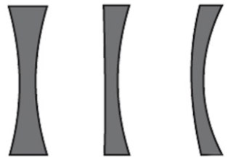
- Kí hiệu thấu kính hội tụ được biểu diễn như hình vẽ:
- Mỗi thấu kính đều có trục chính, quang tâm, tiêu điểm, tiêu cự.
Trên hình vẽ ta quy ước gọi:
(Δ) là trục chính
O là quang tâm
F và F’ lần lượt là tiêu điểm vật và tiêu điểm ảnh.
Khoảng cách OF = OF’ = f gọi là tiêu cự của thấu kính.
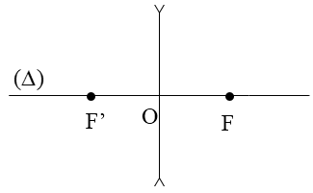

2. Đường truyền của một số tia sáng qua thấu kính phân kì
- Một chùm tia tới song song với trục chính của thấu kính phân kì cho chùm tia ló có đường kéo dài cắt nhau tại tiêu điểm của thấu kính.
- Đường truyền của một số tia sáng đặc biệt:
+ Tia tới qua quang tâm cho tia ló tiếp tục truyền thẳng.
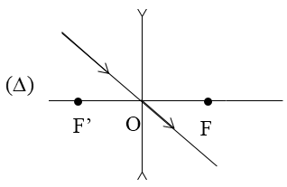
+ Tia tới song song với trục chính cho tia ló có đường kéo dài đi qua tiêu điểm ảnh F’.
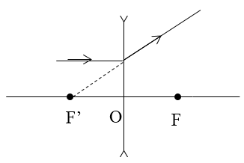
+ Tia tới hướng tới tiêu điểm vật F cho tia ló song song với trục chính.
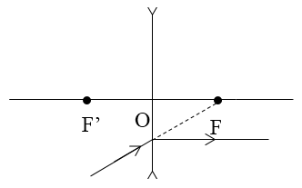

3. Ứng dụng
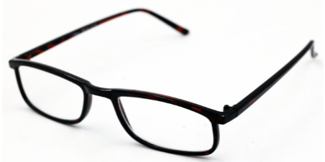
Kính cận là thấu kính phân kì, đặt thấu kính gần dòng chữ, nhìn qua thấu kính thấy hình ảnh dòng chữ nhỏ hơn khi nhìn trực tiếp vào dòng chữ đó.
II. Bài tập vận dụng
Câu 1: Thấu kính phân kì là loại thấu kính:
A. có phần rìa dày hơn phần giữa.
B. có phần rìa mỏng hơn phần giữa.
C. biến chùm tia tới song song thành chùm tia ló hộ tụ.
D. có thể làm bằng chất rắn trong suốt.
Câu 2: Dùng thấu kính phân kì quan sát dòng chữ, ta thấy:
A. Dòng chữ lớn hơn so với khi nhìn bình thường.
B. Dòng chữ như khi nhìn bình thường.
C. Dòng chữ nhỏ hơn so với khi nhìn bình thường.
D. Không nhìn được dòng chữ.
Câu 3: Tia tới song song với trục chính của thấu kính phân kì cho tia ló:
A. đi qua tiêu điểm của thấu kính.
B. song song với trục chính của thấu kính.
C. cắt trục chính của thấu kính tại một điểm bất kì.
D. có đường kéo dài đi qua tiêu điểm.
Câu 4: Khoảng cách giữa hai tiêu điểm của thấu kính phân kì bằng
A. tiêu cự của thấu kính.
B. hai lần tiêu cự của thấu kính.
C. bốn lần tiêu cự của thấu kính.
D. một nửa tiêu cự của thấu kính.
Câu 5: Tia sáng qua thấu kính phân kì không bị đổi hướng là
A. tia tới song song trục chính thấu kính.
B. tia tới bất kì qua quang tâm của thấu kính.
C. tia tới qua tiêu điểm của thấu kính.
D. tia tới có hướng qua tiêu điểm (khác phía với tia tới so với thấu kính) của thấu kính.
Câu 6: Tia tới song song song trục chính một thấu kính phân kì, cho tia ló có đường kéo dài cắt trục chính tại một điểm cách quang tâm O của thấu kính 15 cm. Độ lớn tiêu cự của thấu kính này là:
A. 15 cm
B. 20 cm
C. 25 cm
D. 30 cm
Câu 7: Một thấu kính phân kì có tiêu cự 25 cm. Khoảng cách giữa hai tiêu điểm F và F’ là:
A. 12,5 cm
B. 25 cm
C. 37,5 cm
D. 50 cm
Câu 8: Chiếu một tia sáng qua quang tâm của một thấu kính phân kì, theo phương không song song với trục chính. Tia sáng ló ra khỏi thấu kính sẽ đi theo phương nào?
A. Phương bất kì.
B. Phương lệch ra xa trục chính so với tia tới.
C. Phương lệch lại gần trục chính so với tia tới.
D. Phương cũ.
Câu 9: Khi nói về hình dạng của thấu kính phân kì, nhận định nào sau đây là sai?
A. Thấu kính có hai mặt đều là mặt cầu lồi.
B. Thấu kính có một mặt phẳng, một mặt cầu lõm.
C. Thấu kính có hai mặt cầu lõm.
D. Thấu kính có một mặt cầu lồi, một mặt cầu lõm, độ cong mặt cầu lồi ít hơn mặt cầu lõm.
Câu 10: Chiếu chùm tia tới song song với trục chính của một thấu kính phân kì thì:
A. Chùm tia ló là chùm sáng song song.
B. Chùm tia ló là chùm sáng phân kì.
C. Chùm tia ló là chùm sáng hội tụ.
D. Không có chùm tia ló vì ánh sáng bị phản xạ toàn phần.

